2020DI全球总决赛“云”挑战

“宅着也要创造力满格！”

2020年4月15日报名通道开启
在近日的居家防疫和保持社交距离状态下，与家人和朋友保持联系并持续输出你的创造力变得尤为重要。 DI 2020 年全球总决赛“云”挑战（简称 GF20）是一个独一无二的协作式解决问题的体验，将在线开放给所有喜欢跳出盒子思考创新、协作、解决趣味挑战的学生和家庭（是的，您没看错！）。 GF20向所有人开放！无论你是否参与过DI赛事，只要你勇于挑战、脑洞出奇、渴望自我提升，我们都欢迎你现在加入我们，和DI一起见证这历史性的一刻！没有自己的团队？没关系，现在就开始招募！从身边的同学/朋友/家人着手，你们就是一个团队！记住！这将是一场前所未有的全球“云”挑战。和DI一起度过这个创造力之夏！ 在 GF20 挑战中，您将与自己的DI队友，朋友或家人一起在线参与体验多种不同的挑战：
- 展示任意一个 2019-2020年度团队挑战题的解决方案
- 全新的“云”团队挑战
- 3个全新的“云”即时挑战
参加 GF20 的费用为 人民币 2090元/队。您的团队可以选择参加所有或任意数量的挑战体验。 ⚠注意：所有中国内陆及香港、澳门、台湾地区欲报名GF20的团队请与DI中国区联系。报名：DI中国区渠道部010-84764148-810/811刘志伟17610089776 zhiwei@gete-di.com李 爽 17610059380 lishuang@gete-di.com赵 婧18811158317 zhaojing@gete-di.com

参与方式
在GF20，您将与自己的 DI 队友、朋友或家人一起在线参加多种不同的挑战体验：
- 展示任意一个 2019-2020年度团队挑战题的解决方案（注1）
- 全新的“云”团队挑战
- 3个全新的“云”即时挑战
参加 GF20 的费用为人民币2090元/队。您的团队可以选择参加所有或任意数量的挑战体验。参与GF20的团队们将争夺更多酷炫的奖项和奖品！ *注 1：2019-20 年度团队挑战解决方案的展示将不会被评分。团队将收到裁判们的点评反馈，将有机会获得特别奖，但不会排名。 “云”团队挑战，“云”即时挑战，详细说明和提交表格将通过电子邮件发送给已报完场名的团队。以下是报名之前您应了解的信息： 活动时间点
- 4 月15 日 报名开放
- 4 月15 日 2019-20 年度团队挑战展示提交开放
- 5 月1日“云”团队挑战题将通过电子邮件发送给所有已注册的团队（5月1 日之后注册的团队将在注册后收到“云”团队挑战题）
- 6 月1日注册截止
- 6 月15 日 2019-20 年度团队挑战展示及“云”团队挑战展示提交截止
- 6 月16 日第一道“云”即时挑战题将通过电子邮件发送给所有已注册的团队
（解决方案展示提交截止日期为太平洋标准时间6 月 18 日， 23 时 59 分（北京时间6月19日，14时59分））
- 6 月24 日第二道“云”即时挑战题通过电子邮件发送给所有已注册的团队
（解决方案展示提交截止日期为太平洋标准时间 6 月 26 日，23 时 59 分（北京时间6月27日，14时59分））
- 6 月29 日第三道“云”即时挑战题通过电子邮件发送给所有已注册的团队
（解决方案展示提交截止日期为太平洋标准时间7月1日，23时59 分（北京时间7月2日，14时59分））
- 7 月16 日“云”闭幕欢庆仪式
挑战号
- 挑战号可让您的团队参加 GF20。
- 挑战号允许一支由 2至 7个成员组成的团队参加。该团队不需要隶属于学校或团体。
- 您可以选择对应的团队名称。
- 所有需提交的表格，文件和材料都将要求您提供挑战号和挑战级别。
- 即使您的团队参加了 2019-20挑战赛赛季并且已经拥有有效的会员号，您的团队也必须在 GF20 的所有事项中使用您的挑战号。
- DI GF20挑战号将无法退款或取消资格。
- 所有团队成员都必须由父母或监护人签署电子 “媒体发布免责协议”表格。在所有团队成员签署这个协议之前，团队不会收到挑战详细信息，也无法提交解决方案。
组队
- 您的团队最多可以由7名队员组成。只有这7名队员允许参与“团队挑战”和“即时挑战”解决方案。
- 您的团队可能与少于7名队员的队伍竞争，但是为了能够作为一个团队进行竞争，必须有至少2名队员参与。
- 团队开始制定团队挑战解决方案后，您最多可以添加至7名成员，直到您提交 GF20的表格为止。
- 在成员总数达到7人后，即使团队成员因任何原因退出、搬家或无法参加 GF20，您的团队也不允许替换队员。
- 成员总数达到7人后，如再更换队员将被取消挑战资格。您的团队仍然可以参加挑战，但不会被评分。
- 如果您的团队中有一名成员的就读年级或出生日期将您的团队提升了一个挑战级别（例如，从初中级别 提升到高中级别），即使该团队成员退出，您的团队也仍必须参加较高级别的挑战。
- 一名队员在 GF20 中不能同时担任两支队的成员。这样做将导致两支队都丧失挑战资格。这两支队仍可参加挑战，但不会被评分。
- 有关组队的问题，请发送电子邮件至 admin@gete-di.com
领队
- 每一支队伍都必须至少有一位 18岁以上的领队。成年的队员可以担任亲友级别的领队。
- 每支队的领队都必须在所有提交表单上提供一个有效的电子邮件地址。有关 GF20 的所有信息将发送到该电子邮件地址。
- 所有领队必须了解不干涉原则，并且不得在团队制作团队挑战或即时挑战解决方案时提出任何建议或帮 助。
- 领队不可以是自己所管理团队的成员。
挑战级别
- GF20中，团队有两种展示解决方案的形式：竞赛形式及非竞赛形式。
- GF20的竞赛形式有以下三种级别：小学 (EL)、初中 (ML)、以及高中 (SL)。你们将与同级别的参赛队们一起竞赛。还有一种非竞赛形式的级别：亲友级别（FF）。
- 一个团队里队员们的年龄可以不同，但是你们的参赛级别取决于队员中就读年级最高的一位，或是年龄 最长的一位。各参赛队可以选择根据就读年级（以美国学制为准）或是出生日期来决定挑战级别。重要 的是，在开始制定团队挑战方案之前，必须事先确定你们的挑战级别。一旦你们提交了 GF20 表格之后、在报名表上填写的挑战级别就不能再做变更。
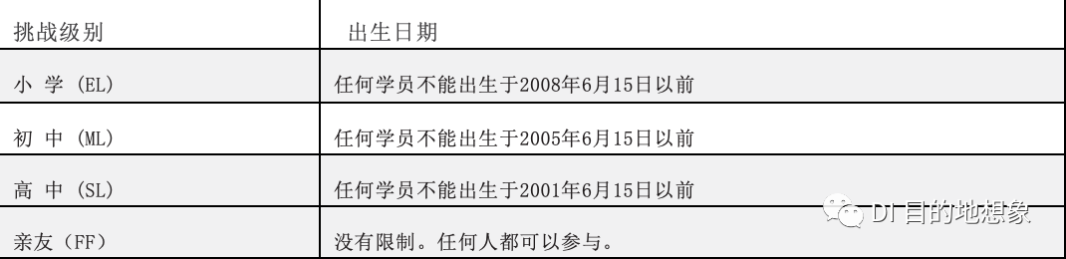如果你们选择根据就读年级（以美国学制为准）来决定挑战级别，请使用下一页的表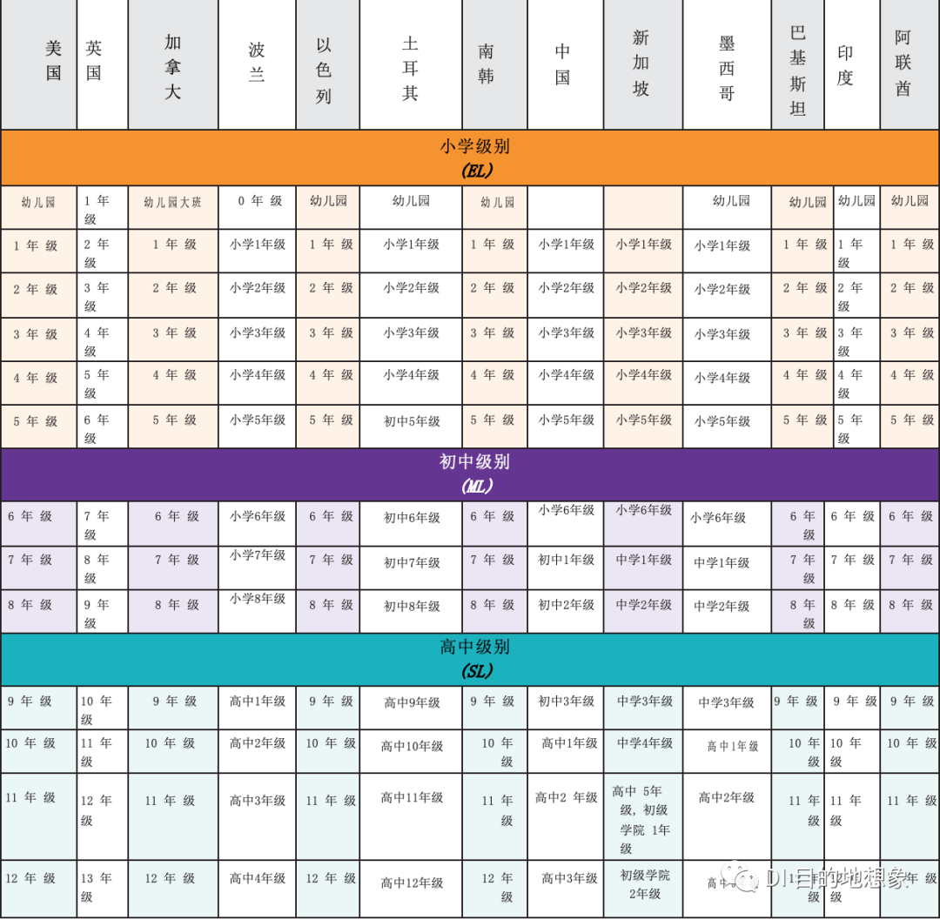
非竞赛形式：亲友级别
- 你们团队可以选择 GF20非竞赛形式的亲友级别。
- 我们鼓励在 2019 - 2020年度参与明日之星挑战的团队来参与 GF20的亲友级别挑战。
- 我们建议每支队 2－7名队员.
- 亲友级别的组队方式没有任何限制。这些团队可以包括家人、朋友、校友、大学生、其他成年人和/或希 望以非竞赛形式参加的任何年龄的学生。
- 亲友级别的团队将收到有关您的“云”团队挑战题和/或“云”即时挑战题解决方案的点评反馈，但不会被评分。
- 所有亲友级别的团队都需要取得挑战号。
- GF20 的亲友级别团队不受竞赛形式的规则和条例限制。但是，我们强烈建议亲友级别团队遵守安全守则以及不干涉原则。亲友级别团队必须遵守 GF20 赛事活动规定。违反规定的解决方案将不会得到裁判的点评反馈，相应的，也会失去亲友级别团队抽奖活动的资格。

报名及费用
参与 GF20，首先必须获取一个挑战号。每一支队的挑战号购买费用为人民币2090元/队。每一支队可以由 2-7 名队员组成。

已获得挑战号的团队，您们将得到：
- 您的团队可以展示 2019-20赛季的任意一个团队挑战解决方案，包括认证裁判们的点评反馈！
- 您的团队可以获得全新的“云”团队挑战题。来共同见证、体验这历史性的一刻吧！
- 您的团队可以获得全新的 3道“云”即时挑战题。在 48小时之内考验你们的技能！
- 您的团队将有机会赢得 2021 年在密苏里州堪萨斯市举办的全球总决赛的免费参赛资格，以及/或是一个免费的 2020-21年度会员号。没错！我们准备了奖品！
- 您的团队可以参与“云”闭幕欢庆仪式。与亲朋好友远程分享！
- 您的团队可以选择参与所有或任意数量的挑战体验。

报名流程
报名开放日期为 2020年 4 月 15 日（星期三）至 6 月 1 日（星期一）。1. 请及时联系DI中国区获取 GF20 的挑战号。（注意：挑战号将于 4 月 15 日开始提供。）2. 请向我们提供队伍中每位团队成员以及领队的信息（表格形式）。3. 所有团队成员都必须由父母或监护人签署电子“媒体发布免责协议”表格。在此签署文件之前，您将无法完成并提交团队的报名信息！请确保及时完成，以便您的团队开始挑战准备。 然后就开始迎接挑战吧！所有说明、挑战题和表格都将通过领队的电子邮件发送给已完成报名的团队。注意：确保我们的邮件能送达您的收件箱！
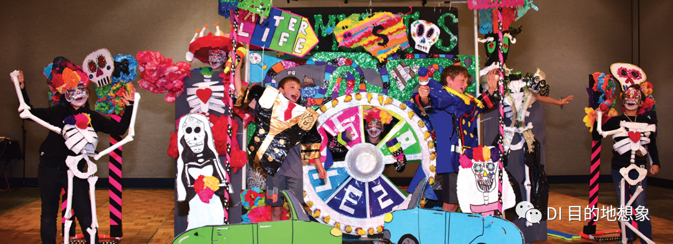

DI 新手
目的地想象（DI）是面向儿童和青少年的跨国际问题解决项目。DI 参与者学习 4 个 C：communication（沟通）、collaboration（协作）、criticalthinking（判断性思维）、和 creativity（创造力）。世界瞬息万变， 我们不知道未来会怎样；但是我们知道，面对未来，这些技能是必备的。
每年，在全球 200 多个比赛中，DI 团队都会齐聚一堂，庆祝他们的团队合作，并展示他们针对以项目为基础的挑战题的创新解决方案。 请访问DI中国区官网http://www.gete-di.com或关注我们的官方微信公众号：DI目的地想象，了解更多。

奖项和奖品
GF20 团队们将争夺名次奖、特别奖、和超棒的奖品：

“云”团队挑战

第一名
- 每个挑战级别的第一名（EL，ML和 SL）将赢得一个 2020-2021年度 DI赛季的免费会员号，并且该团队将获得参加密苏里州堪萨斯城 2021 年全球总决赛的免费通行证，不论该团队在省市赛和/或国赛中的成绩。（注：全球总决赛的免费通行证不包括住宿，餐饮或旅行费用。该免费通行证仅适用于 2020-21 年注册的 DI 团队。）
DI 中国区奖励：
- 每个挑战级别的第一名（EL，ML 和 SL）将免除报名费 2090 元/队。
第二名
- 每个挑战级别的第二名（EL，ML和 SL）将赢得一个 2020-2021年度DI赛季免费会员号。
DI 中国区奖励：
- 每个挑战级别的第二名（EL，ML和 SL）将抵减报名费 1000元/队。
第三名
- 每个挑战级别的第三名（EL，ML 和 SL）将奖励 2020-2021 年度队伍注册费；
亲友级别
- 提交“云”团队挑战解决方案的所有非竞赛形式亲友级别的团队都将可以参与抽奖，以赢得 2020-2021 年度 DI赛季免费会员号，我们为该级别设置了 10 个奖励名额，单个团队只有一次获奖机会。获奖的团队可以自己使用此会员号参与 2020- 2021 年度DI 赛季活动，也可以将其赠送给其他符合条件的团队。

“云”即时挑战第一名
- 每个挑战级别的即时挑战最高分（EL，ML和 SL）将赢得一个 2020-2021年度 DI 赛季的免费会员号，并且该团队将获得参加密苏里州堪萨斯城 2021年全球总决赛的免费通行证，不论该团队在省市赛和/或国赛中的成绩。（注：全球总决赛的免费通行证不包括住宿，餐饮或旅行费用。该免费通行证仅适用于2020-2021 年度注册的 DI 团队。 ）
DI 中国区奖励：
- 每个挑战级别的第一名（EL，ML和 SL）将免除报名费 2090元/队。
- 第二名至第十名每个挑战级别的第二至第十高分（EL，ML 和 SL）将赢得一个 2020-2021 年度 DI赛季的免费会员号。
亲友级别
- 提交“云”即时挑战解决方案的所有非比赛形式亲友级别的团队都将可以参与抽奖，以赢得 2020-2021 年度 DI 赛季免费会员号，我们为该级别设置了 10 个奖励名额，单个团队只有一次获奖机会。获奖的团队可以自己使用此会员号，也可以将其赠送给其他符合条件的团队。

